**ФЕДЕРАЛЬНОЕ ГОСУДАРСТВЕННОЕ АВТОНОМНОЕ ОБРАЗОВАТЕЛЬНОЕ УЧРЕЖДЕНИЕ ВЫСШЕГО ОБРАЗОВАНИЯ**

**«САНКТ-ПЕТЕРБУРГСКИЙ НАЦИОНАЛЬНЫЙ ИССЛЕДОВАТЕЛЬСКИЙ УНИВЕРСИТЕТ ИТМО»**

**Факультет инфокоммуникационных технологий**

**Дисциплина:**

«Базы данных»

**ОТЧЕТ ПО ЛАБОРАТОРНОЙ РАБОТЕ №2**

**«АНАЛИЗ ДАННЫХ. ПОСТРОЕНИЕ ИНФОЛОГИЧЕСКОЙ МОДЕЛИ ДАННЫХ БД»**

**Выполнил:**

Тюлюкин Игорь Олегович

К 32391

**Проверила:**

Говорова Марина Михайловна

Санкт-Петербург

2023 г.

**Цель работы**: овладеть практическими навыками проведения анализа данных системы

и построения инфологической модели данных БД методом «сущность-связь».

**Практическое задание:**

* Проанализировать предметную область согласно варианту задания.
* Выполнить инфологическое моделирование базы данных по заданной

предметной области с использованием метода ER-диаграмм («сущность-связь») в комбинированной нотации Питера Чена - Кириллова (задание 1.1 варианта).

* Реализовать разработанную ИЛМ в нотации IDEF1X.

**Индивидуальное задание**: Вариант 14

**Ход выполнения работы:**

**Название БД:**

БД “Служба заказа такси”

**Состав реквизитов**

* Клиент (Номер телефона, Средство оплаты, Имя)
* Счет заказа (Код счета, Счет клиента, Счет службы заказа, Дата транзакции)
* Заказ (Код заказа, Время начала, Время окончания, Откуда, Куда, Рейтинг, Расстояние, Номер сотрудника, Номер клиента, Код счета)
* Сотрудник (Табельный номер, ФИО, Номер паспорта, Серия паспорта, Номер должности)
* Должность (Номер Должности, Название должности, Оклад)
* Выход на смену (Номер авто, Номер смены, Номер сотрудника, Время выхода, Статус)
* Смена (Номер смены, Дата начала, Дата конца)
* Автомобиль (Гос.номер, Пробег, Стоимость, Владелец, Дата ТО, Номер типа, Код тарифа)
* Тариф (Код тарифа, Цена за км, Наименование)
* Тип авто (Номер типа, Марка, Литраж, Производитель, Год выпуска, Модель)

Схема модели в нотации Питера-Чена:

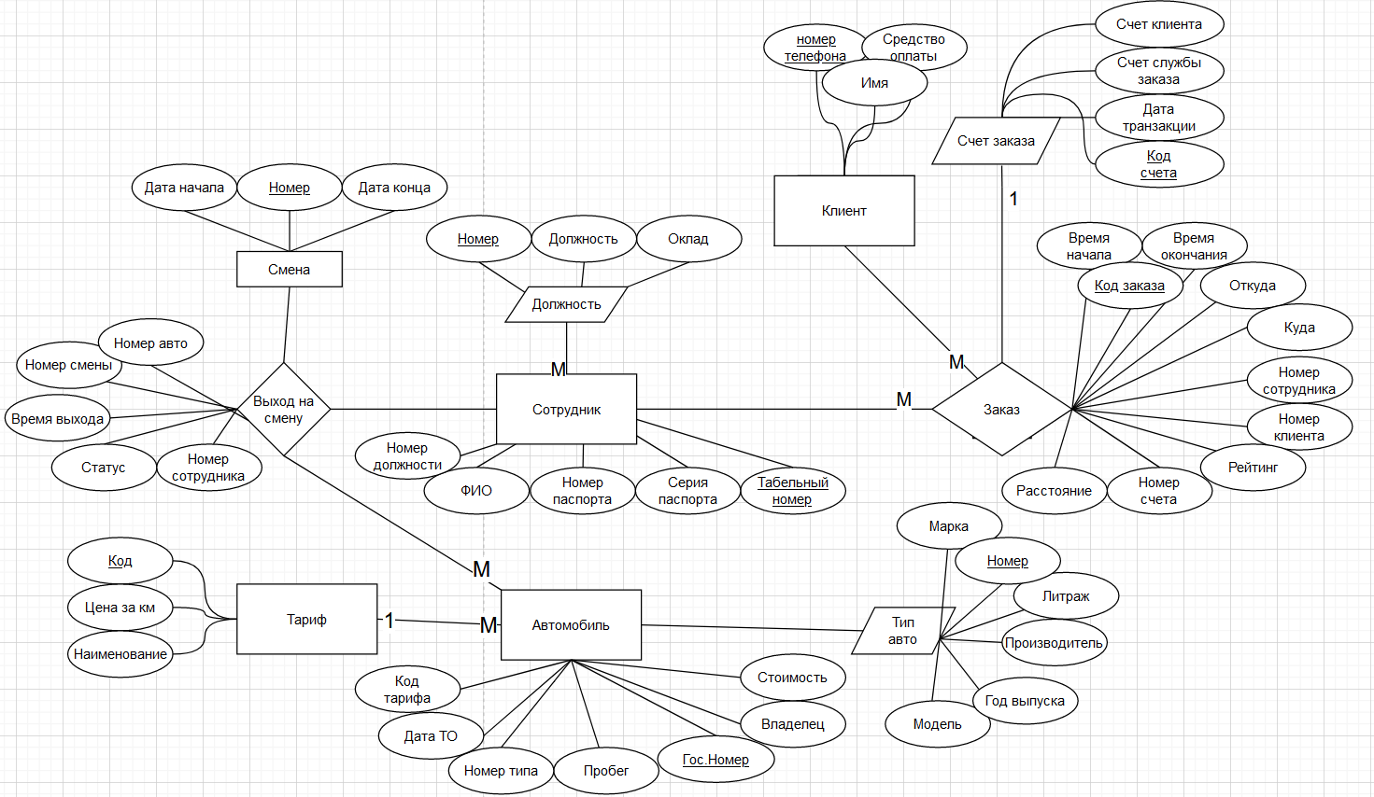

Схема в нотации IDEF1X:

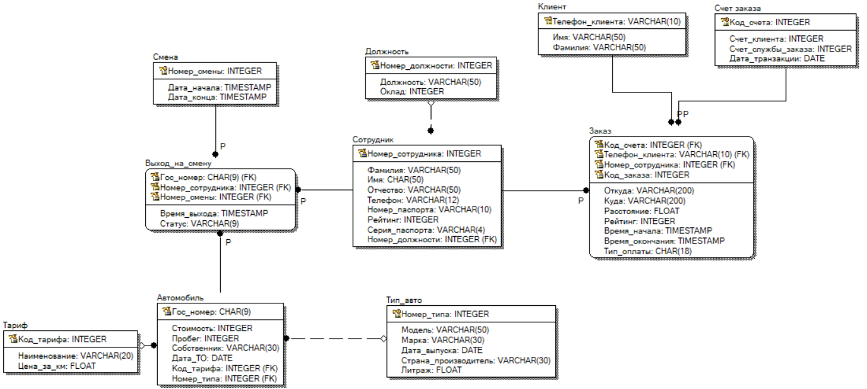

Описание атрибутов сущностей:

| **Наименование атрибута** | **Тип** | **Первичный ключ** | | **Внешний ключ** | **Обязателен** | **Ограничения целостности** |
| --- | --- | --- | --- | --- | --- | --- |
| **Собственный атрибут** | **Внешний ключ** |
| Клиент | | | | | | |
| Номер телефона | VARCHAR(10) | + |  | + | + | Строго 10 знаков, уникален |
| Имя | VARCHAR(50) |  |  |  |  | Только буквы и тире |
| Фамилия | VARCHAR(50) |  |  |  |  | Только буквы и тире |
| Счет заказа | | | | | | |
| Код счета | INTEGER | + |  | + | + | Уникален |
| Счет_клиента | INTEGER |  |  |  | + |  |
| Счет_службы_заказа | INTEGER |  |  |  |  |  |
| Дата_транзакции | DATE |  |  |  |  | Формат DD-MM-YY |
| Заказ | | | | | | |
| Код_заказа | INTEGER | + |  |  |  | Уникален |
| Телефон_клиента | INTEGER |  | + | + | + | Строго 10 знаков |
| Номер_сотрудника | INTEGER |  | + | + | + | Cуществует сущность с таким номером |
| Код_счета | INTEGER |  | + | + |  | Только при способе оплаты “Картой” |
| Откуда | VARCHAR(200) |  |  |  | + |  |
| Куда | VARCHAR(200) |  |  |  | + |  |
| Расстояние | FLOAT |  |  |  | + | Больше 0 |
| Рейтинг | INTEGER |  |  |  |  | [ 1 - 5 ] |
| Время_начала | TIMESTAMP |  |  |  |  |  |
| Время_окончания | TIMESTAMP |  |  |  |  | Больше времени начала |
| Тип_оплаты | VARCHAR(18) |  |  |  | + | Только Карта/наличные |
| Сотрудник | | | | | | |
| Номер_сотрудника | INTEGER | + |  |  | + | Уникален |
| Номер_должности | INTEGER |  |  | + | + |  |
| Фамилия,  Имя,  Отчество | VARCHAR(20) |  |  |  | + | Только буквы и тире |
| Телефон | VARCHAR(12) |  |  |  | + | Только цифры, строго 12 цифр |
| Номер_паспорта | VARCHAR(10) |  |  |  | + | Только цифры, строго 10 цифр |
| Серия_паспорта | VARCHAR(4) |  |  |  | + | Только цифры, строго 4 цифр |
| Рейтинг | INTEGER |  |  |  |  | [1 - 5] |
| Должность | | | | | | |
| Номер_должности | INTEGER | + |  |  | + | Уникален |
| Должность | VARCHAR(50) |  |  |  | + |  |
| Оклад | INTEGER |  |  |  | + | Строго больше 0 |
| Выход_на_смену | | | | | | |
| Гос_номер | CHAR(9) |  | + | + | + | Существует сущность с таким номером |
| Номер_сотрудника | INTEGER |  | + | + | + | Существует сущность с таким номером |
| Номер_смены | INTEGER |  | + | + | + | Существует сущность с таким номером |
| Время_выхода | TIMESTAMP |  |  |  | + |  |
| Статус | VARCHAR(9) |  |  |  | + | Вышел/Не вышел |
| Автомобиль | | | | | | |
| Гос_номер | CHAR(9) | + |  |  | + | Уникален, строго 9 знаков |
| Код_тарифа | INTEGER |  |  | + | + | Есть сущность с таким номером |
| Номер_типа | INTEGER |  |  | + | + | Есть сущность с таким номером |
| Стоимость | INTEGER |  |  |  | + | Строго больше 0 |
| Пробег | INTEGER |  |  |  | + | Больше или равно 0 |
| Собственник | VARCHAR(30) |  |  |  | + | ФИО владельца/Название компании |
| Дата_ТО | DATE |  |  |  | + |  |
| Тариф | | | | | | |
| Код_тарифа | INTEGER | + |  |  | + | Уникален |
| Наименование | VARCHAR(20) |  |  |  | + |  |
| Цена за км | FLOAT |  |  |  | + | Строго больше 0 |
| Тип авто | | | | | | |
| Номер_типа | INTEGER | + |  |  | + | Уникален |
| Модель | VARCHAR(50) |  |  |  | + |  |
| Марка | VARCHAR(30) |  |  |  | + |  |
| Дата_выпуска | DATE |  |  |  | + | Не позже даты в настоящий момент |
| Страна_производитель | VARCHAR(30) |  |  |  | + | Только буквы |
| Литраж | FLOAT |  |  |  | + | Строго больше 0 |

**Выводы:** В ходе данной лабораторной работы, мы применили изученные знание по построению инфологической модели данных методом Сущность-Связь в нотации Питера Чена на практике при изучении предметной области службы заказа такси. Также была построена ИЛМ в нотации IDEF1X при помощи программы CA ERWIN Data Modeler. Были составлены реквизиты и описаны сущности